Nesta lista de exercícios vamos praticar os conceitos vistos até agora. Cada exercício deve ser resolvido em um arquivo separado e a seguir enviado através da web. A correção automática pode demorar alguns minutos. Você pode submeter a mesma resposta mais de uma vez caso perceba que a resposta anterior tinha algum problema; a última versão é a que vale.

Note que a correção verifica se o resultado corresponde **exatamente** ao que foi pedido no enunciado. Letras maiúsculas ou minúsculas, número de espaços e pontuação diferentes do pedido são tratados como erro.

Exercício 1

Uma empresa de cartão de crédito envia suas faturas por email com a seguinte mensagem:



Escreva um programa que receba (entrada de dados através do teclado) o nome do cliente, o dia de vencimento, o mês de vencimento e o valor da fatura e imprima (saída de dados) a mensagem com os dados recebidos, no mesmo formato da mensagem acima. Note que o programa imprime a saída em duas linhas diferentes. Note também que, como não é preciso realizar cálculos, **o valor não precisa ser convertido para número**, pode ser tratado como texto.

Abaixo um exemplo de como deve ser a entrada e saída de dados do programa:

Exemplo:

* Entrada de Dados:



* Saída de Dados:



Resultado:

O resultado dos testes com seu programa foi:

***** [0.3 pontos]: Verificando se a resposta segue o formato pedido no enunciado (Foo Bar, 29, Fevereiro, 1.342,52) - Falhou *****

AssertionError: Sua resposta está correta, mas não segue o formato pedido; verifique os espaços e quebras de linha.

Exercício 2

Faça um programa em Python que receba (entrada de dados) o valor correspondente ao lado de um quadrado, calcule e imprima (saída de dados) seu perímetro e sua área.

Observação: a saída deve estar no formato: "**perímetro: x - área: y**"

Abaixo um exemplo de como deve ser a entrada e saída de dados do programa:

Exemplo:

* Entrada de Dados:

**Digite o valor correspondente ao lado de um quadrado: 3**

* Saída de Dados:

**perímetro: 12 - área: 9**

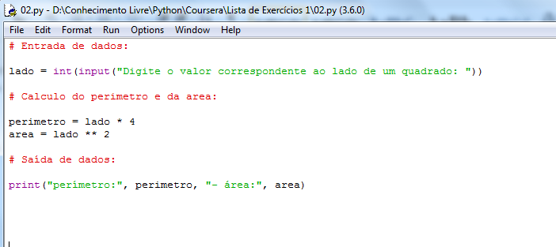

O resultado dos testes com seu programa foi:

***** [0.2 pontos]: Checando apresentação da resposta de acordo com o enunciado (1) - Falhou *****

AssertionError: Sua resposta está correta, mas não segue o formato pedido; verifique maiúsculas/minúsculas. (primeiro perímetro estava com letra maiúscula)

***** [0.2 pontos]: Checando apresentação da resposta de acordo com o enunciado (2) - Falhou *****

AssertionError: Sua resposta está correta, mas não segue o formato pedido; verifique maiúsculas/minúsculas.

***** [0.2 pontos]: Checando apresentação da resposta de acordo com o enunciado (3) - Falhou *****

AssertionError: Sua resposta está correta, mas não segue o formato pedido; verifique maiúsculas/minúsculas.

***** [0.2 pontos]: Checando apresentação da resposta de acordo com o enunciado (4) - Falhou *****

AssertionError: Sua resposta está correta, mas não segue o formato pedido; verifique maiúsculas/minúsculas.

***** [0.2 pontos]: Checando apresentação da resposta de acordo com o enunciado (5) - Falhou *****

AssertionError: Sua resposta está correta, mas não segue o formato pedido; verifique maiúsculas/minúsculas.

***** [0.2 pontos]: Checando apresentação da resposta de acordo com o enunciado (100) - Falhou *****

AssertionError: Sua resposta está correta, mas não segue o formato pedido; verifique maiúsculas/minúsculas.

Exercício 3

Desafio do vídeo "Entrada de Dados": Reescreva o programa contaSegundos para imprimir também a quantidade de dias, ou seja, faça um programa em Python que dada a quantidade de segundos, o programa "quebra" esse valor em dias, horas, minutos e segundos. A saída deve estar no formato: **a dias, b horas, c minutos e d segundos.**

Abaixo um exemplo de como deve ser a entrada e saída de dados do programa:

Exemplo:

* Entrada de Dados:

**Por favor, entre com o número de segundos que deseja converter: 178615**

* Saída de Dados:

**2 dias, 1 horas, 36 minutos e 55 segundos.**

**Conta Segundos**

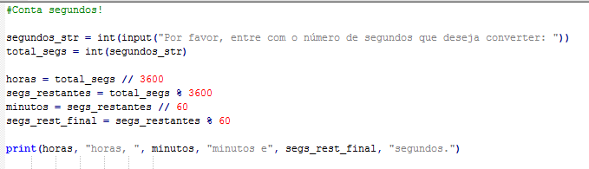

Exercício enviado:

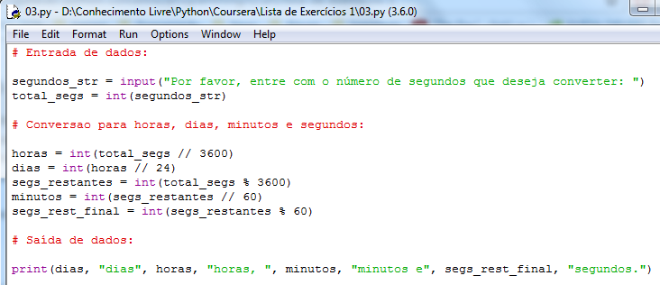

O resultado dos testes com seu programa foi:

***** [1.0 pontos]: Checando resultados (123456323456) - Falhou *****

AssertionError: Cálculo incorreto.

123456323456 segundos correspondem a

1428892 dias, 15 horas, 10 minutos e 56 segundos; a resposta obtida foi

1428892 dias 34293423 horas, 10 minutos e 56 segundos.

A resposta correta é:

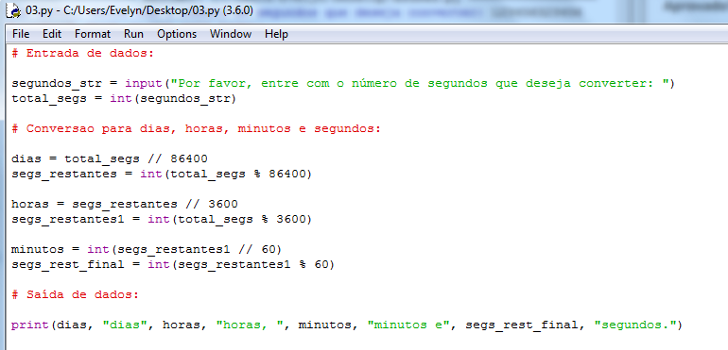

Explicação:

dias = total_segs // 86400 – Dividimos o valor inserido pelo usuário por 86400 (equivalente a um dia em segundos)

segs_restantes = int(total_segs % 86400) – resto da divisão para obter os dias

horas = segs_restantes // 3600 – o resto da divisão acima, dividimos por 3600 (equivale a uma hora em segundos)

segs_restantes1 = int(total_segs % 3600) – o resto da divisão acima separamos para o próximo cauculo.

minutos = int(segs_restantes1 // 60) – resto da divisão das horas dividido por 60 (equivalente a um minuto em seguntos) serão os minutos.

segs_rest_final = int(segs_restantes1 % 60) – o resto da divisão acima será os segundos restantes